Отчёт
Выполнил: Шалагинов Кирилл, 4ССА-4
Таблица IP-планирования:
Имя  устройства | IPv4 адрес | Шлюз по умолчанию
ISP | 192.168.10.13 / 24 | -
ISP | 172.16.4.1 / 28 | -
ISP | 172.16.5.1 / 28 | -
HQ-RTR | 172.16.4.14 / 28 | -
HQ-RTR | 192.168.1.1 / 26 | -
HQ-RTR | 192.168.1.65 / 28 | -
HQ-RTR | 192.168.1.81 / 29 | -
HQ-RTR | 172.16.0.1 / 30 | -
HQ-SRV | 192.168.1.62 / 26 | 192.168.1.1
HQ-CLI | DHCP | 192.168.1.65
BR-RTR | 172.16.5.14 / 28 | -
BR-RTR | 192.168.0.1 / 27 | -
BR-RTR | 172.16.0.2 / 30 | -
BR-SVR | 192.168.0.30 / 27 | 192.168.0.1

1)
HQ-RTR:
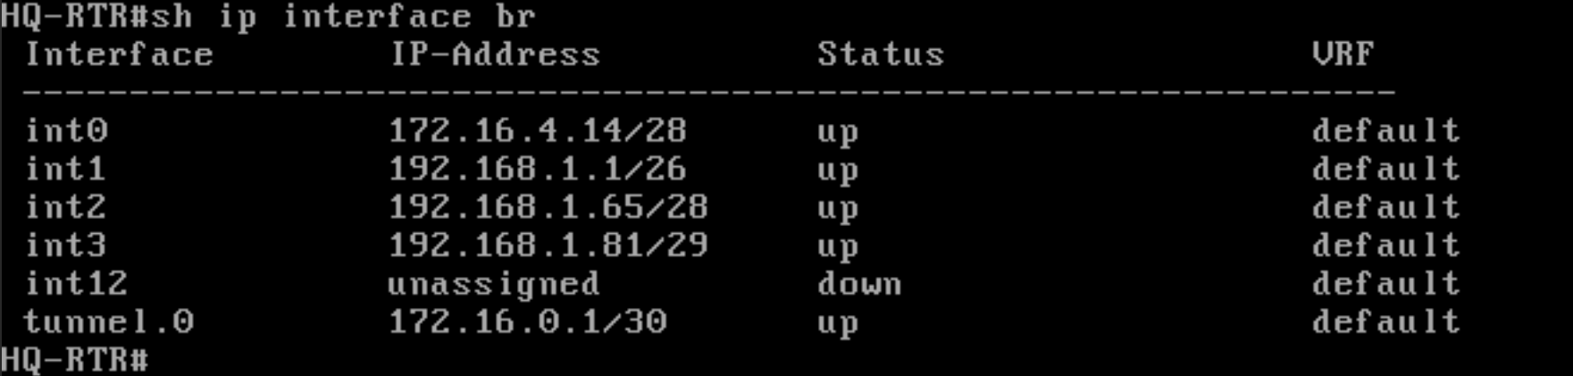
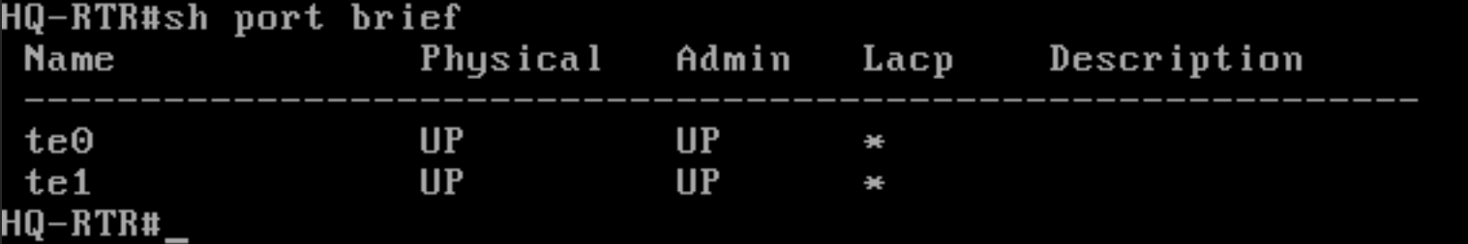
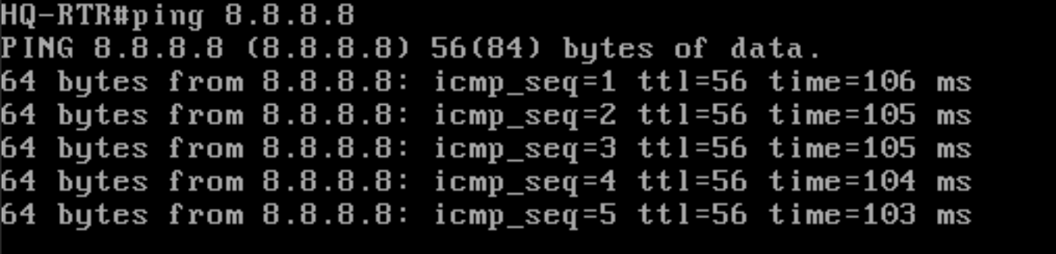
BR-RTR:
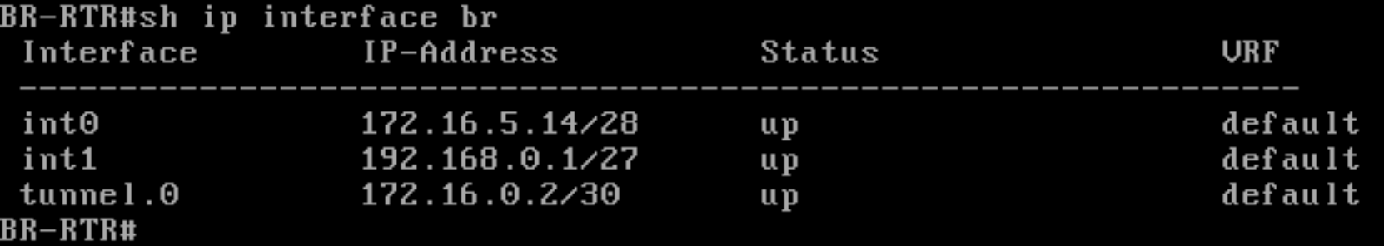
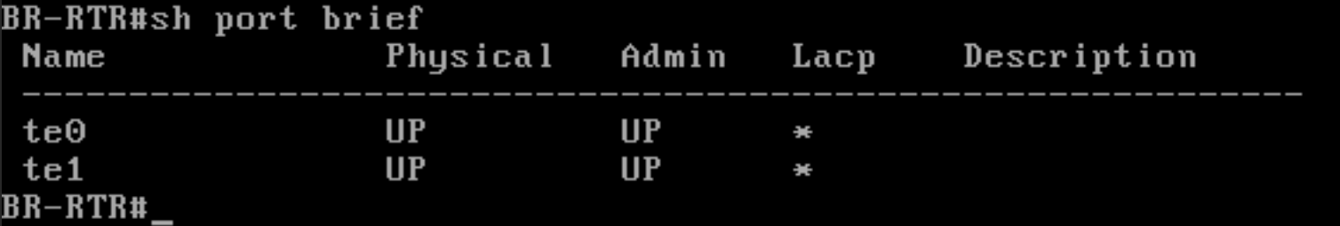

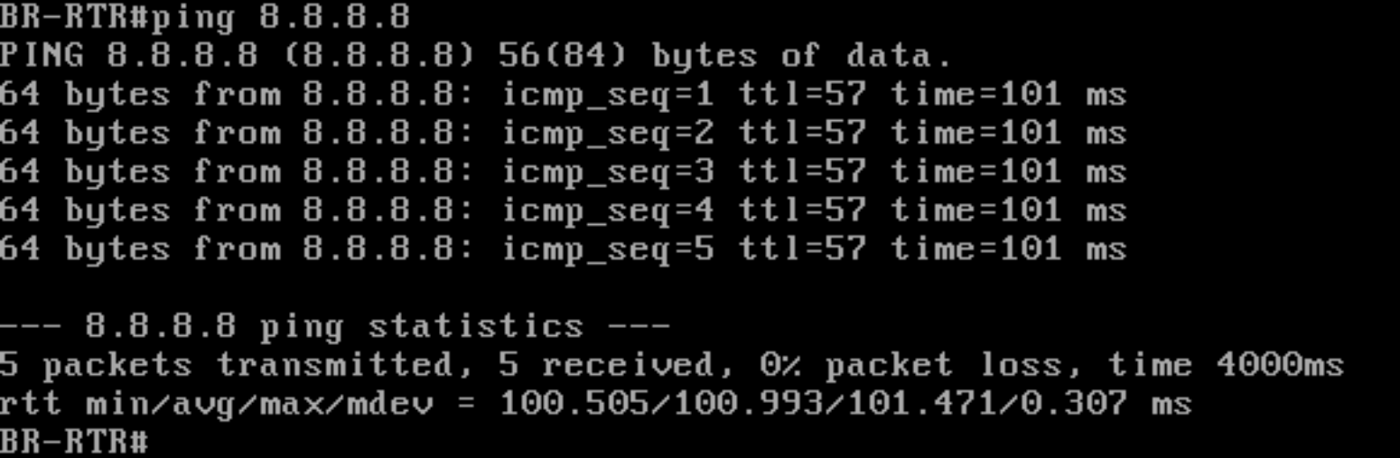
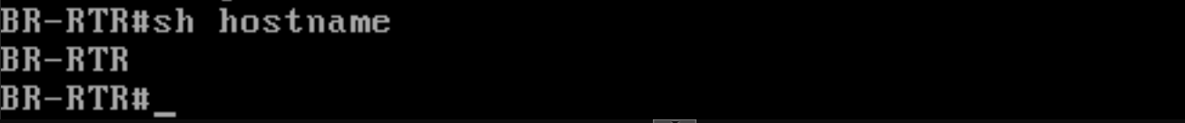
2)
ISP:
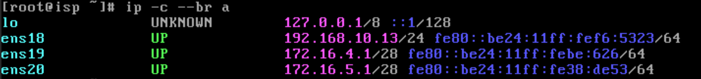
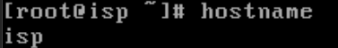
3)
HQ-RTR:
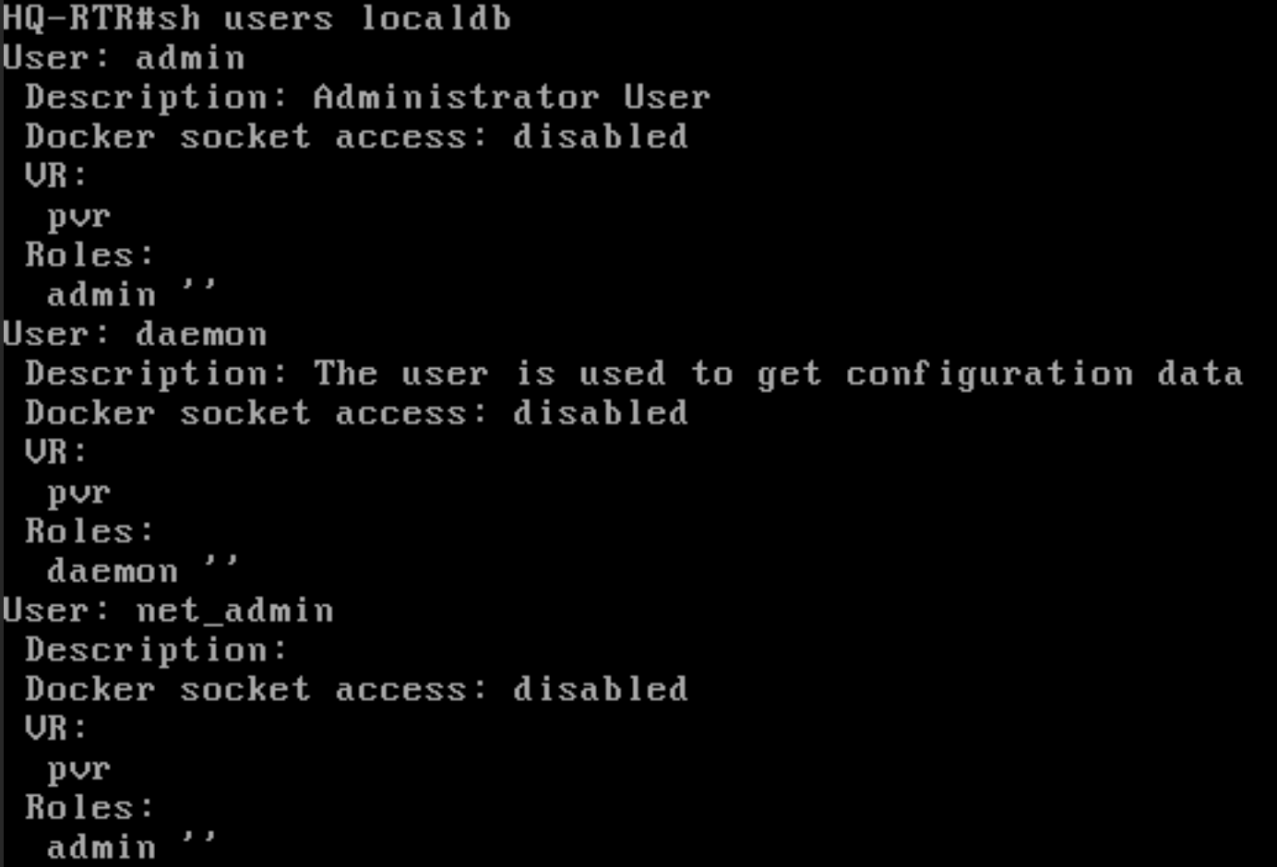
BR-RTR:
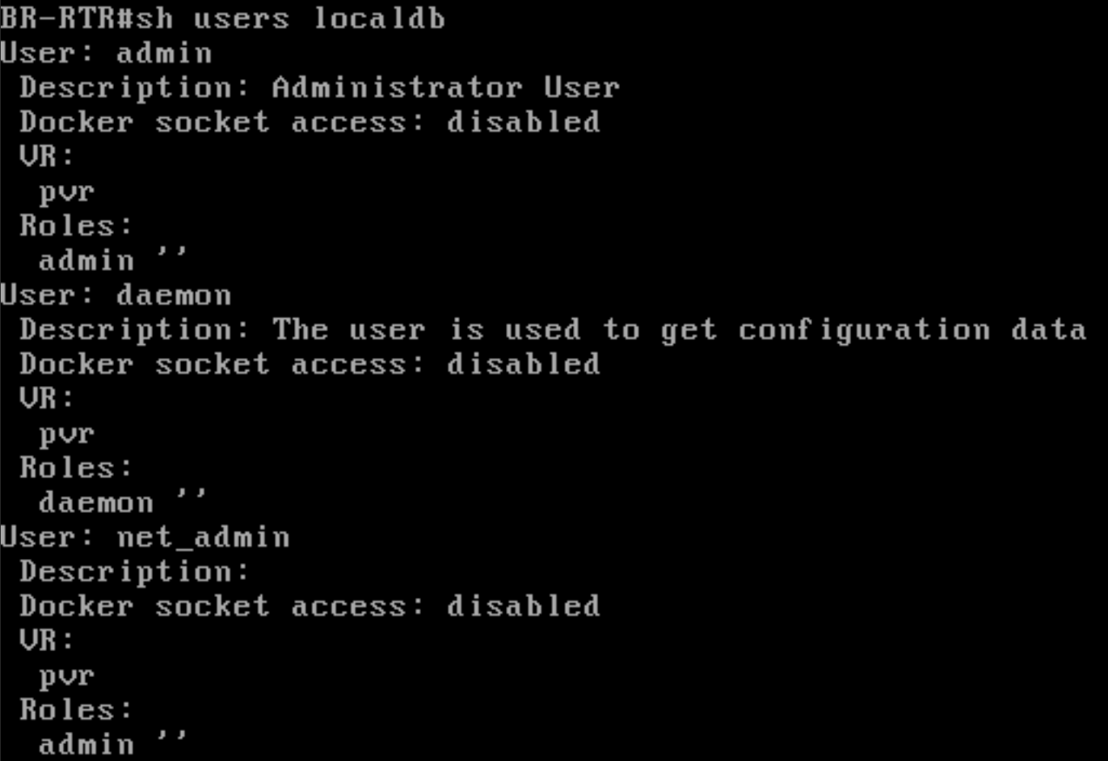
BR-SRV:
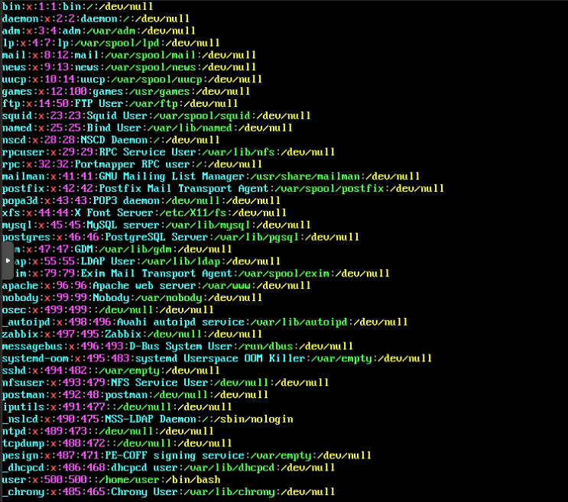
HQ-SRV:
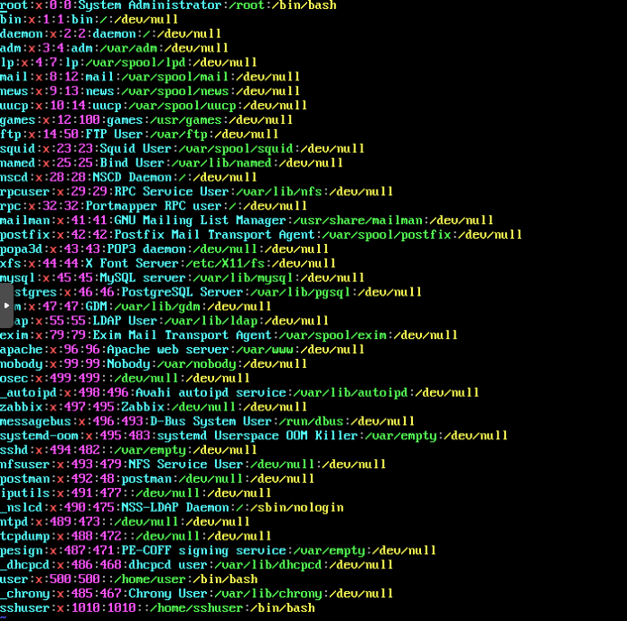
4)
HQ-RTR:
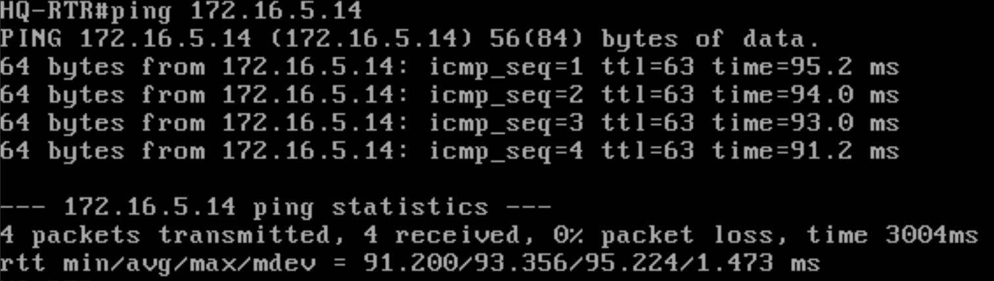
BR-RTR:
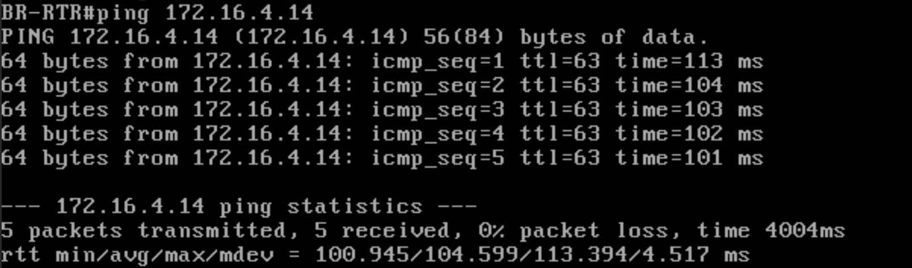
5)
BR-SRV:
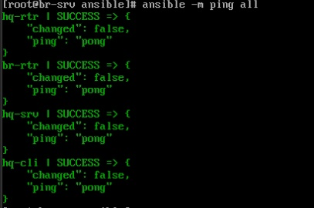
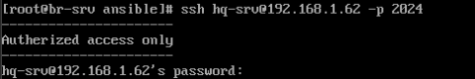
6)
HQ-RTR:
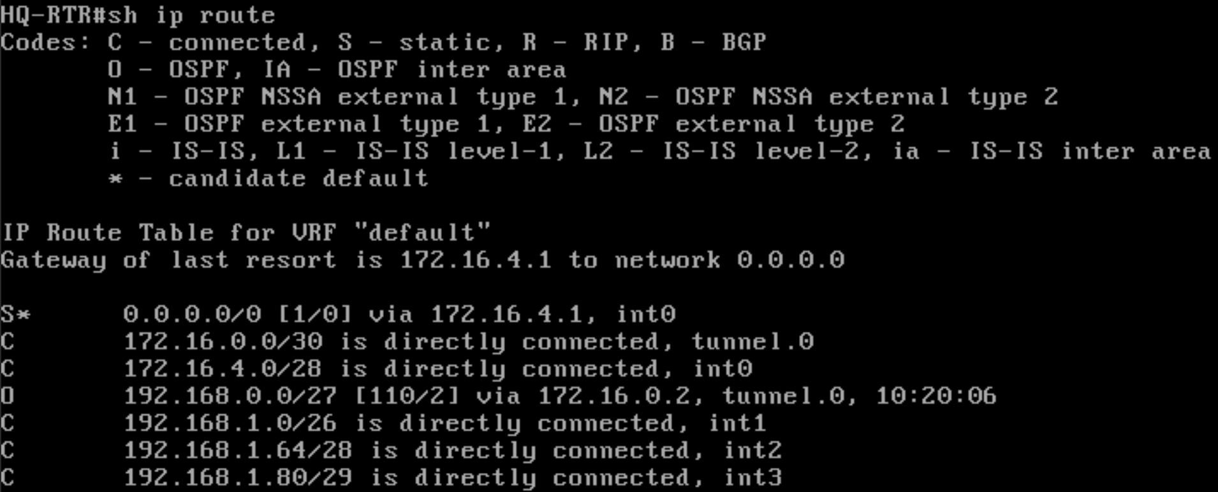
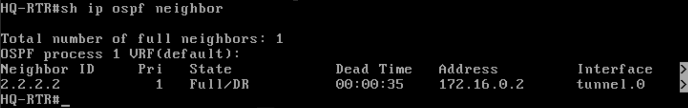
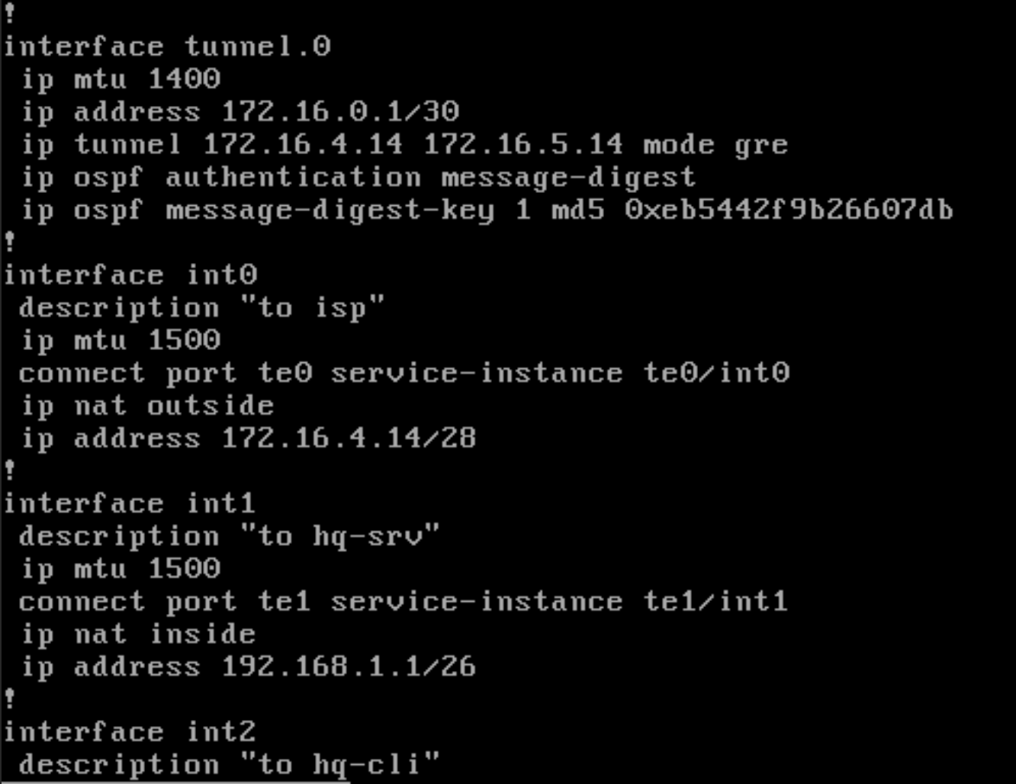
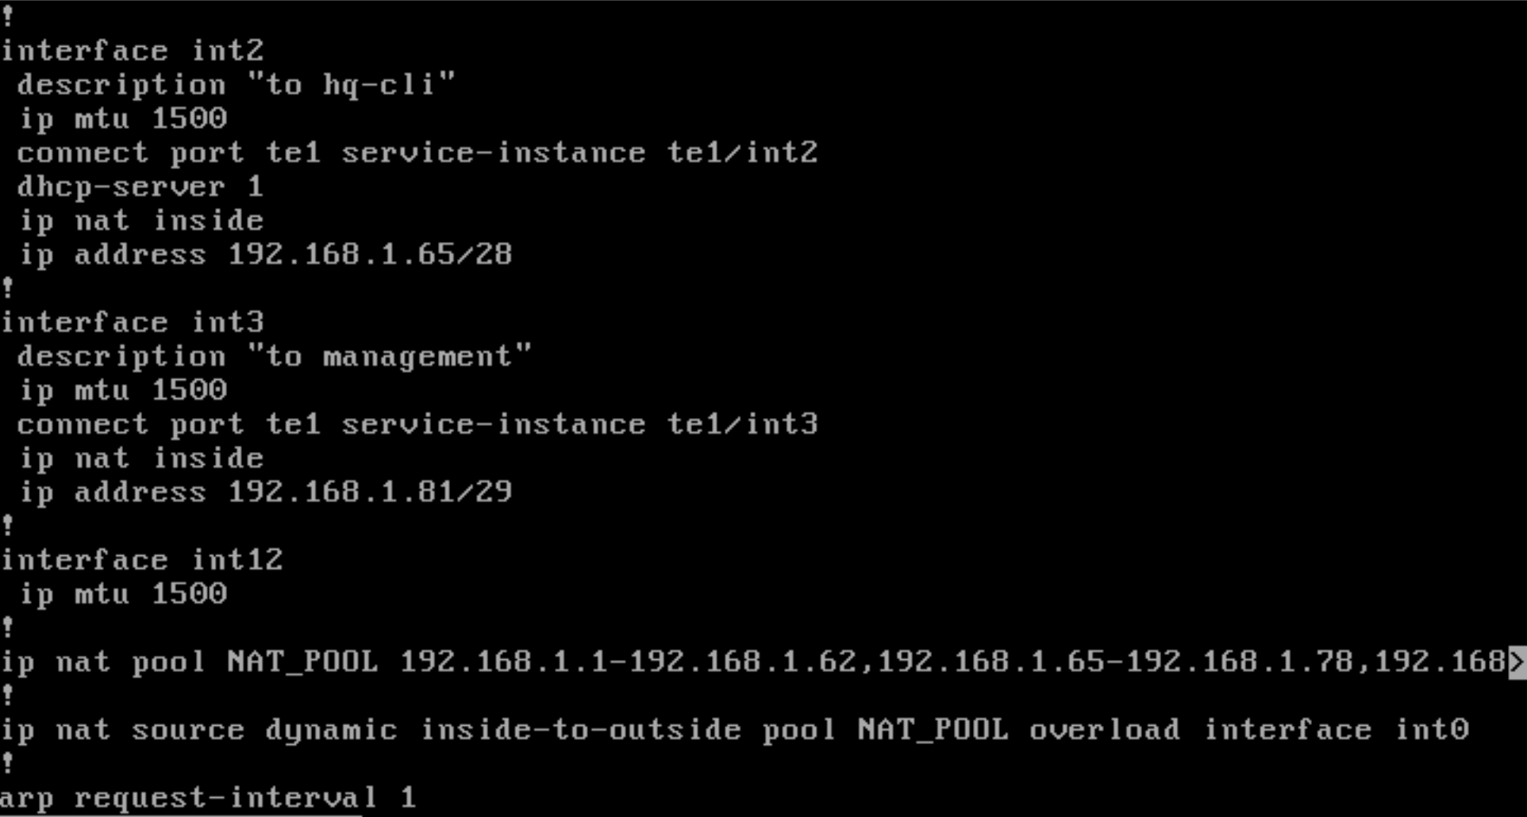
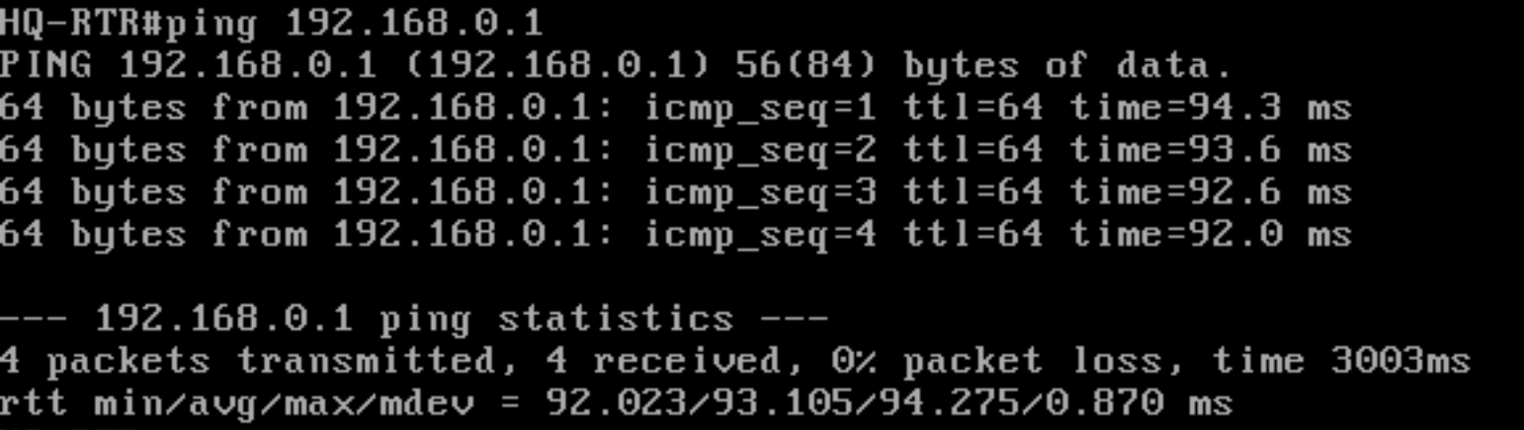
BR-RTR:
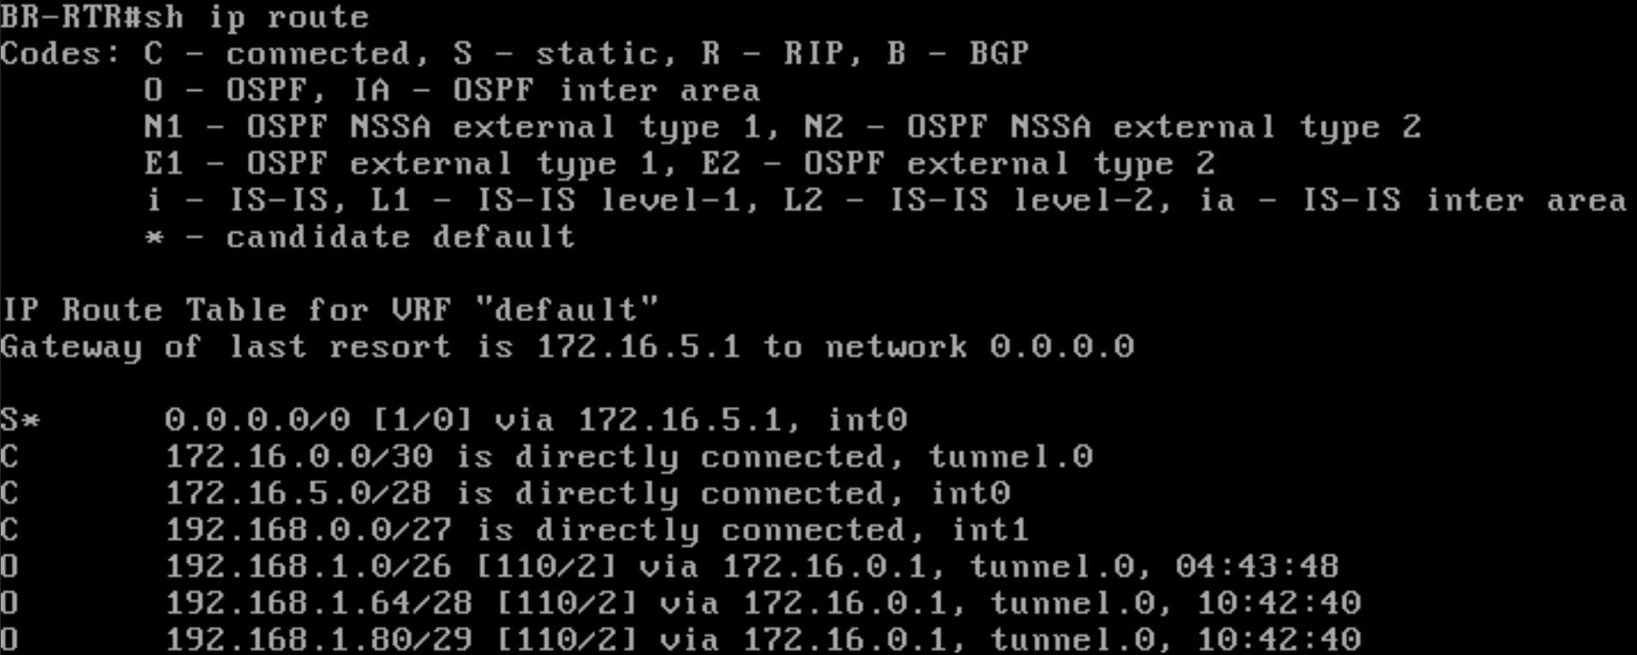
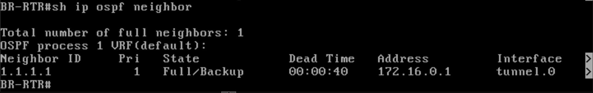
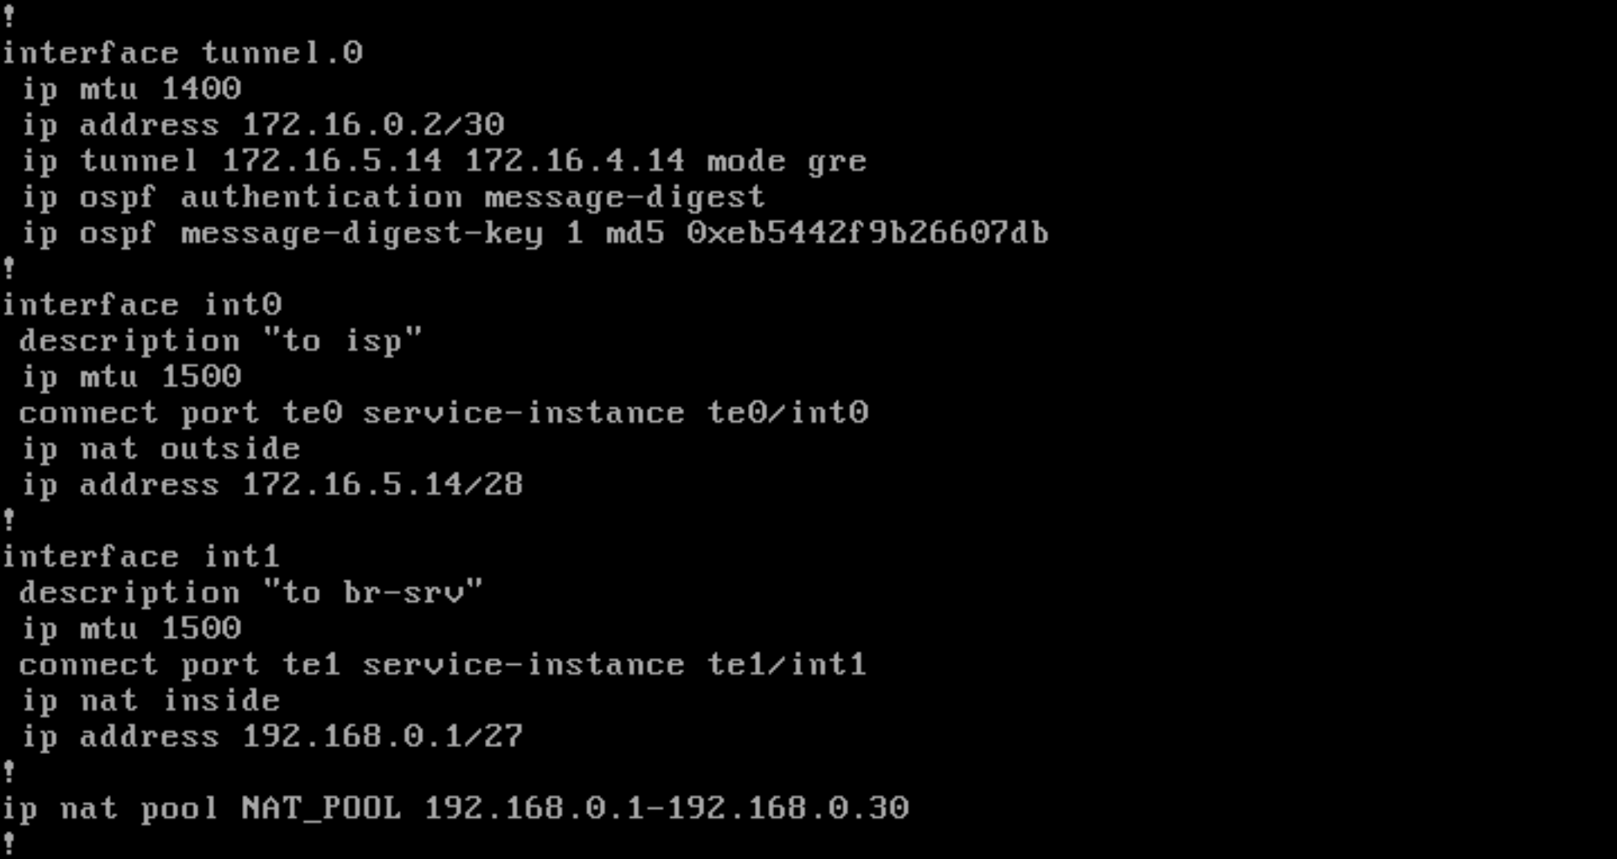
7)
HQ-RTR:
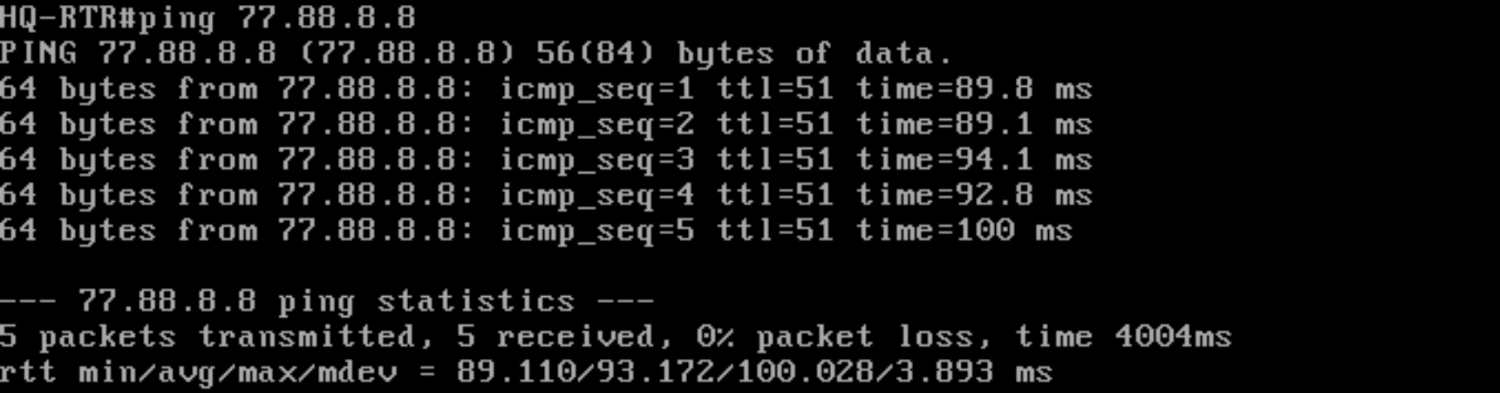
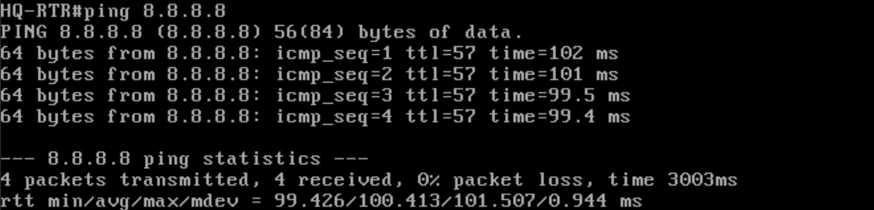
BR-RTR:
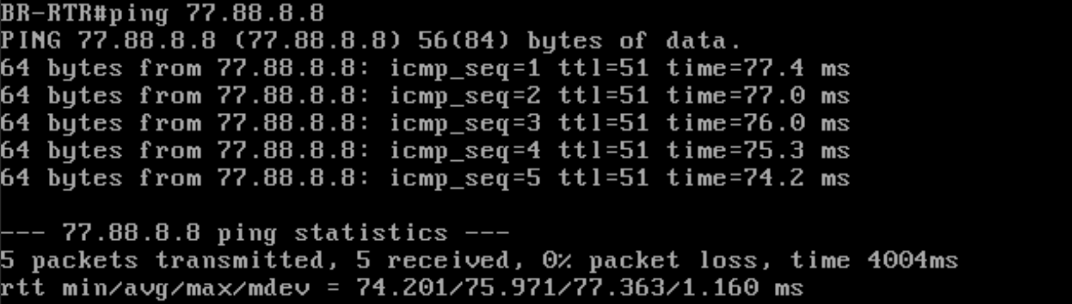
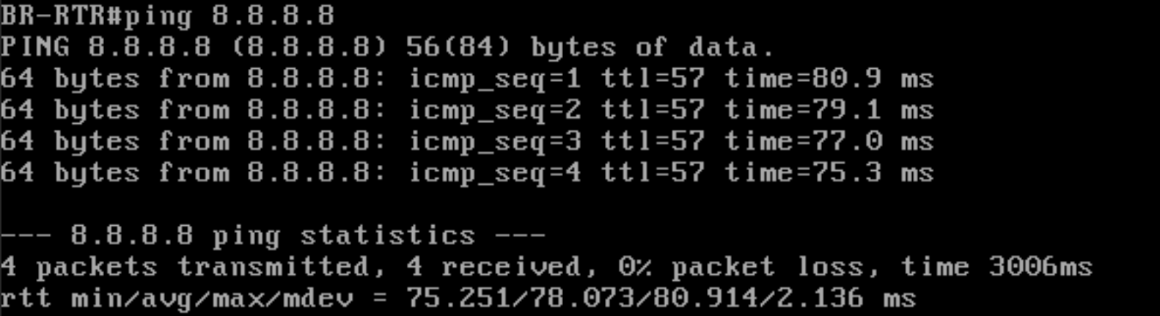
8)
HQ-CLI:
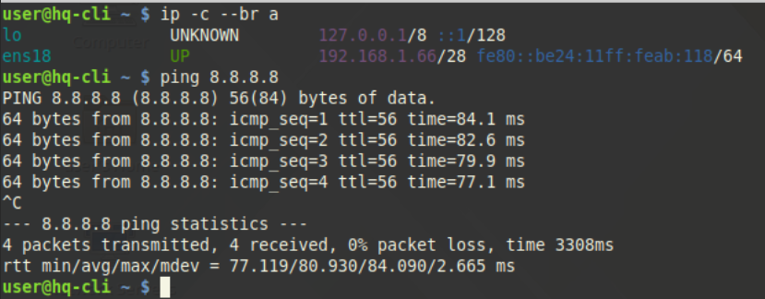
HQ-RTR:
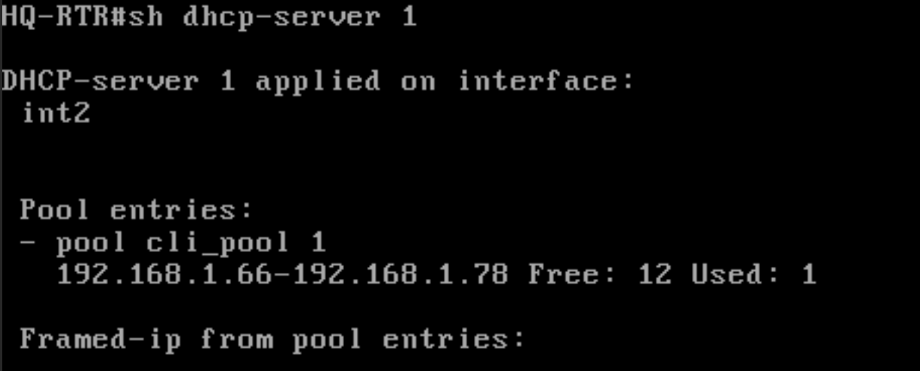
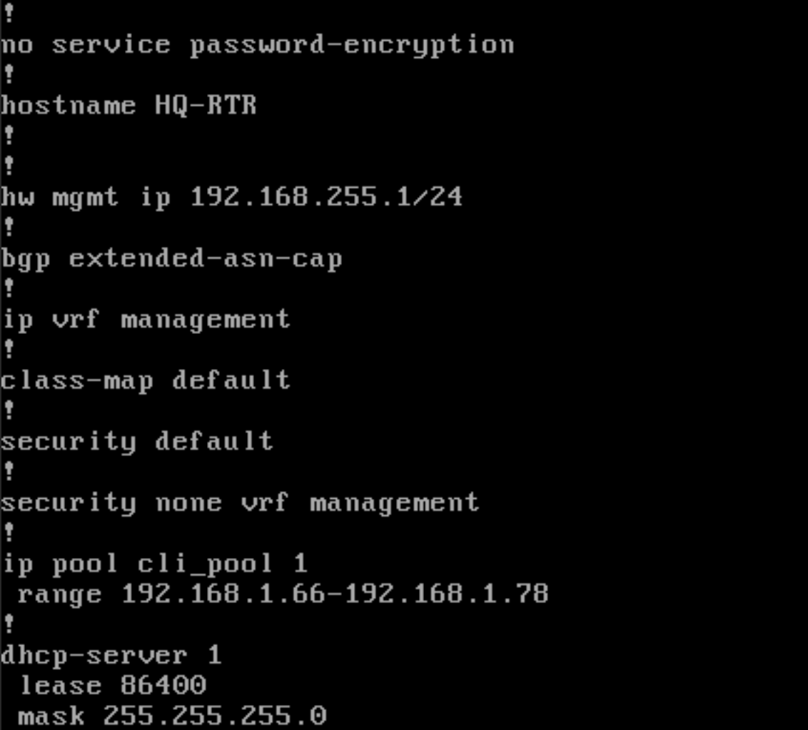
9)
HQ-RTR:
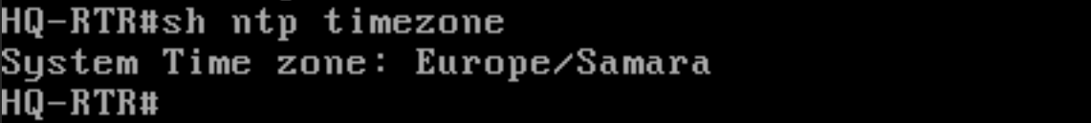
BR-RTR:
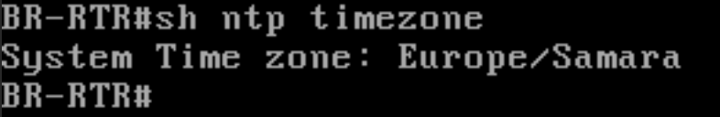
10)
HQ-SRV:
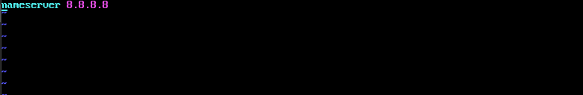
11)
BR-SRV:
